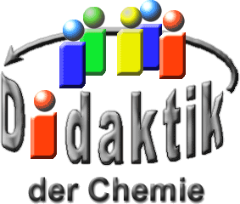

UNIVERSITÄT  
BAYREUTH

Seminare „Übungen im Vortragen – AC“ und „Übungen im Vortragen – PC“

Das Massenwirkungsgesetz und das Prinzip von Le Chatelier

Monika Rucker, WS 05/06 AC, Johannes Schönberger, WS 13/14 AC, Simon Haselbauer, WS 06/07 PC, Luisa Gleitsmann, WS 20/21 AC, Tina Schmidt WS 21/22 PC

Gliederung

1 Das chemische Gleichgewicht 2

1.1 Das Iod-Wasserstoff-Gleichgewicht 2

1.2 Modell-Versuch: Einstellung eines Wasserstand-Gleichgewichts 2

1.3 Gedankenspiel Apfel-Krieg 5

2 Das Massenwirkungsgesetz 6

2.1 Die Gleichgewichtskonstante Kc 7

2.2 Die Gleichgewichtskonstante Kp bei Gasen 8

3 Das Prinzip von Le Chatelier 9

3.1 Beeinflussung des Gleichgewichtszustands 9

3.1.1 Einfluss der Konzentration 9

3.1.2 Einfluss der Temperatur 9

3.2 Experiment: Das Eisen(III)-chlorid-Ammoniumthiocyanat-Gleichgewicht [5] 10

3.2.1 Aufstellen der Gleichung für Kc am Beispiel des Eisen(III)-chlorid-Ammoniumthiocyanat-Gleichgewichts 12

3.3 Experiment: Die Löslichkeit von CO2 in Wasser 12

3.4 Experiment: Das Gasgleichgewicht N2O4 / NO2 13

4 Anwendungen des Massenwirkungsgesetzes 14

1. **Einstieg 1**: In der Schule wird das Massenwirkungsgesetz (MWG) mit Hilfe der kinetischen Ableitung Lernenden beigebracht: Dieser Weg ist chemisch gesehen falsch. Den meisten Lehrenden ist dies jedoch nicht bewusst, andere Möglichkeiten der Herleitung sind den meisten nicht bekannt, für den Unterricht aber auch zu umfangreich. Lernenden provozieren sie dadurch, dass sie auf Mängel in der kinetischen Ableitung nicht hinweisen, ungewollt ein falsches Bild der Kinetik und des Massenwirkungsgesetzes, was sich aber leicht verhindern ließe.
2. **Einstieg 2:** Der Apfel-Krieg: Alexander (Junge) wirft in seinem Garten liegende Äpfel in den Garten von Charlie (Mann). Dieser wirft analog in seinem Garten liegende Äpfel in den Garten von Alexander. Alexander kann aufgrund seines Alters schneller zu den Äpfeln laufen und diese auch schneller hinüberwerfen als Charlie. Alexander ist dabei doppelt so schnell wie Charlie. Beobachtung: Auch nach mehreren Stunden hat es Alexander nicht geschafft seinen Garten von den Äpfeln zu befreien. Man sieht, dass sich die Menge der Äpfel in beiden Gärten nicht mehr ändert. Warum gewinnt Alexander nicht, obwohl er sogar schneller ist? Was passiert, wenn während der Schlacht von außen mehrere Eimer mit Äpfeln in den Garten von Charlie geschüttet werden?
3. **Einstieg 3:** Betrachtet man eine Balken-Waage, auf deren Schalen nacheinander je zwei gleiche Gewichte gelegt werden, so kann man nach einiger Zeit beobachten, dass sich die Balken-Waage in Ruhe befindet und sich ein statisches Gleichgewicht eingestellt hat. Auch in der Chemie gibt es einander entgegengerichtete Vorgänge, die zu einem stabilen Gesamt-Zustand führen können, nämlich dem chemischen Gleichgewicht. Das chemische Gleichgewicht ist im Vergleich zum Gleichgewicht der Balken-Waage dynamisch und nicht statisch.
4. **Einstieg 4:** Eine ehemalige Chemielehrerin behauptet über die Chemieklausur in der Oberstufe: „Ihr braucht nur das Massenwirkungsgesetz für die Säure-Basen-Klausur. Ihr müsst überhaupt nichts lernen. Das ist alles nur Mathe!“ Im Anschluss soll diese Aussage überprüft werden.
5. **Einstieg 5:** Wir Menschen verursachen durch unser tägliches Leben eine stetige Erhöhung der CO2-Konzentration in der Atmosphäre. Gleichzeitig wird immer mehr CO2 von den Ozeanen aufgenommen. Der Beitrag wird klären, warum die Rufe nach weniger CO2-Emissionen immer lauter werden, wenn doch unsere Meere die vermehrte Konzentration angeblich kompensieren können.

# Das chemische Gleichgewicht

## Das Iod-Wasserstoff-Gleichgewicht

Anhand des Iod-Wasserstoff-Gleichgewicht soll das chemische Gleichgewicht und seine Beziehungen erklärt werden.

$${\text{H}}_{\text{2}} \text{+} {\text{I}}_{\text{2}}\text{ ⇌ }\text{2} \text{HI}$$

Bei einer Temperatur von 490°C sind im Reaktionsraum 0,228 mol/L Iod, 0,228 mol/l Wasserstoff und 1,544 mol/L Iodwasserstoff in einem konstanten Konzentrationsverhältnis zueinander nachweisbar, die nicht miteinander weiter reagieren.

## Modell-Versuch: Einstellung eines Wasserstand-Gleichgewichts

Zum besseren Verständnis wird der Ablauf einer chemischen Gleichgewichtsreaktion am Beispiel des Iod-Wasserstoff-Gleichgewichts anhand eines Modell-Versuchs veranschaulicht. [5]

**Materialien:**

* 2 Stand-Zylinder
* 1 Glas-Rohr, d= 1 cm (= Glas-Rohr 1)
* 1 Glas-Rohr, d= 0,7 cm (= Glas-Rohr 2)
* Leitungswasser

**Durchführung**: Zu Beginn ist ein Stand-Zylinder mit 30 mL Wasser gefüllt, ein anderer ist leer. Man überträgt nun mit Hilfe des einen Glas-Rohres (1 cm) eine dem Wasserstand entsprechende Flüssigkeitssäule in den leeren Zylinder und anschließend in gleicher Weise mit Hilfe des anderen Glas-Rohres (0,7 cm) eine entsprechende Wasser-Menge wieder zurück.

Diese Tätigkeit wird so lange wiederholt, bis der jeweilige Wasserstand der beiden Zylinder praktisch konstant bleibt.

**Hinreaktion**:

$${\text{I}}_{\text{2}}\text{+} {\text{H}}_{\text{2}}\text{→2HI}$$

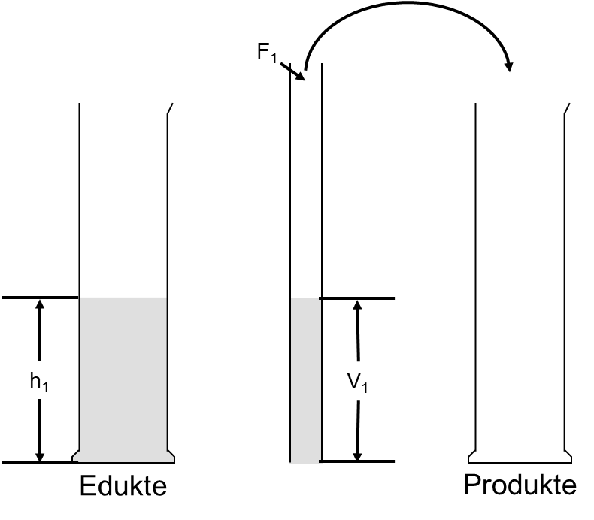

Abb. 1: Hinreaktion. h1= Höhe der Wasser-Säule von Glas-Rohr 1; F1= Fläche des Glas-Rohr 1, V1= Transportiertes Volumen, das in diesem Modell die Reaktionsgeschwindigkeit der Hinreaktion, also v1 darstellt, V1 ergibt sich aus dem Produkt der Höhe „h1“ mit der Fläche des Glas-Rohrs 1 „F1“

**Rückreaktion**:

$$\text{2HI → }{\text{I}}_{\text{2}} \text{+} {\text{H}}_{\text{2}}$$

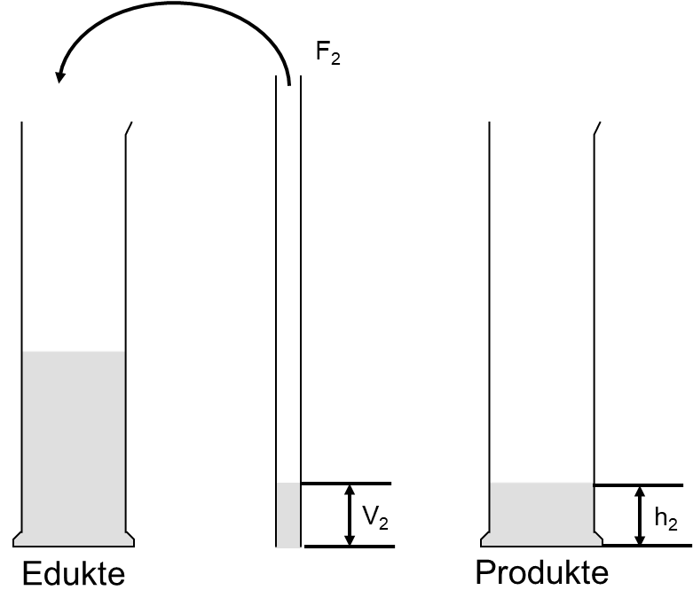

Abb. 2: Rückreaktion. h2 Höhe der Wasser-Säule von Glas-Rohr 2; F2= Fläche des Glas-Rohr 2; V2= Transportiertes Volumen, das in diesem Modell die Reaktionsgeschwindigkeit der Hinreaktion, also v2 darstellt; V2 ergibt sich aus dem Produkt der Höhe „h2“ mit der Fläche des Glas-Rohrs 2 „F2“

**Gleichgewichtszustand**:

$${\text{I}}_{\text{2}} \text{+} {\text{H}}_{\text{2}}\text{ ⇌ }\text{2} \text{HI}$$

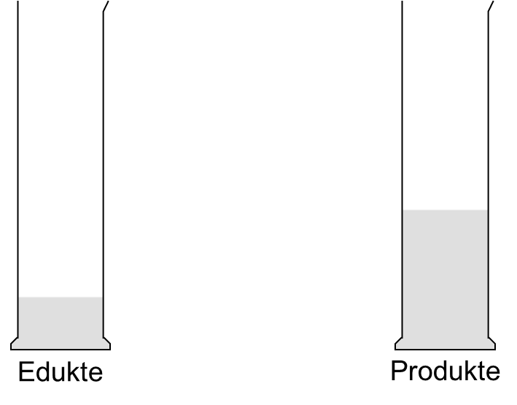

Abb. 3: Gleichgewicht

In diesem Gleichgewichtszustand gilt folgende Beziehung zwischen den Größen:

${\text{V}}_{\text{1}} \text{=} {\text{V}}_{\text{2}}$ (transportiertes Volumen)

daraus folgt:

$${\text{h}}_{\text{1}}\text{ * }{\text{F}}_{\text{1}}\text{= }{\text{h}}_{\text{2}}\text{ * }{\text{F}}_{\text{2}}$$

daraus folgt:

$$\frac{{\text{h}}_{\text{2}}}{{\text{h}}_{\text{1}}}\text{ =} \frac{{\text{F}}_{\text{1}}}{{\text{F}}_{\text{2}}}\text{= K}$$

**Beobachtung:** Es stellt sich nach einiger Zeit ein chemisches Gleichgewicht ein, das hier auf der Seite der Produkte liegt, d. h. trotz des Weiteren Ablaufs von Hin- und Rück-Transporten von Wasser erfolgt keine Veränderung der Wasser-Menge in den beiden Zylindern.

**Interpretation:** Dieser Versuch stellt ein Modell für den Ablauf einer chemischen Reaktion dar. Nicht bei allen chemischen Reaktionen aber bei den meisten gibt es eine Hin- und Rückreaktion. Im Modell ist die Hinreaktion der Wasser-Transport vom Edukt-Zylinder zum Produkt-Zylinder mit dem Glasrohr 1 und die Rückreaktion stellt den Wasser-Transport vom Produkt-Zylinder zum Edukt-Zylinder mit dem Glasrohr 2 dar.

Am Verlauf einer chemischen Reaktion ist auch wesentlich die Reaktionsgeschwindigkeit „v“ beteiligt. Die Reaktionsgeschwindigkeiten der Hin- und Rückreaktion ist im Modell durch den unterschiedlichen Durchmesser (Hinreaktion: Glas-Rohr 1; Rückreaktion: Glas-Rohr 2) der Glas-Rohre und den damit verbundenen Wassermengen-Transport gegeben.

Bei der Hinreaktion wird durch das Glas-Rohr 1 ein größeres Volumen (=Konzentration des Stoffes) wegen der größeren Fläche vom Zylinder 1 in den Zylinder 2 transportiert als umgekehrt mit dem Glas-Rohr 2. Diese transportierten Konzentrationen stellen die Reaktionsgeschwindigkeiten „v“ der Hin- bzw. Rückreaktion dar.

In der Hinreaktion kann dadurch eine höhere Konzentration von Edukten (H2 + I2) miteinander zum Produkt (2 HI) reagieren, wodurch die Konzentration der Produkte schneller zunimmt.

Bei der Rückreaktion zerfällt eine niedrigere Konzentration an Iodwasserstoff in die Elemente Wasserstoff und Iod wodurch die Konzentration der Edukte langsamer zunimmt als die Konzentration der Produkte.

Im Allgemeinen ist die Reaktionsgeschwindigkeit der Hinreaktion „v1“ größer als die Reaktionsgeschwindigkeit der Rückreaktion „v2“. Dies führt daher, dass mit dem Glasrohr 1 ein größeres Volumen transportiert wird als mit dem Glasrohr 2. Es wird viel schneller Iodwasserstoff aus den Elementen Wasserstoff und Iod gebildet als das er wieder zerfallen kann. Damit liegt das Gleichgewicht auf der Seite der Produkte.

Im Gleichgewichtszustand ist die transportierte Wasser-Menge sowie die Reaktionsgeschwindigkeiten der Hin- und Rückreaktion gleichgroß. Dies ist erkennbar an der konstanten Wasser-Menge in den Zylindern trotz des Weiteren Ablaufs der Hin- und Rückreaktion im Modell-Versuch. Dieser Effekt wird auch dynamisches Gleichgewicht genannt.

**Anmerkung**: Der Versuch kann entweder mit Glas-Rohren verschiedenen Durchmessers oder mit Glas-Rohren mit gleichen Durchmesser durchführt werden. Zur besseren Veranschaulichung kann das Wasser auch angefärbt werden (z. B. mit NaOH und Phenolphthalein).

## Gedankenspiel Apfel-Krieg

Ein weiteres anschauliches Beispiel für eine chemische Gleichgewichtsreaktion ist der Apfel-Krieg, publiziert in [1]. Ein alter Mann und ein Junge werfen gegenseitig Äpfel über einen Zaun.

$$\text{v = k * c}$$

v = Geschwindigkeit mit der die Äpfel über den Zaun geworfen werden  
k = Geschwindigkeit, die Äpfel vom Boden aufzuheben  
c = Konzentration der Äpfel im jeweiligen Garten

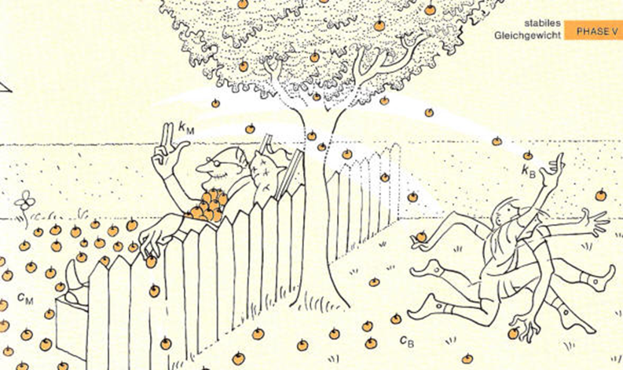

Abb. 4: Gleichgewicht im Apfel-Krieg [1]

Der Junge kann schneller Äpfel vom Boden aufheben (kJ), dadurch mehr Äpfel werfen (vJ); nach kurzer Zeit muss er weite Wege gehen um noch Äpfel zu finden, da die Konzentration der Äpfel im Garten (cJ) kleiner wird. Der Alte hat bald mehr Äpfel im Garten (cA), muss keine weiten Wege gehen um an Äpfel zu gelangen, dafür kann er nicht so schnell Äpfel vom Boden aufheben.

$${\text{k}}_{\text{A}}\text{ < }{\text{k}}_{\text{J}}\text{ ; }{\text{c}}_{\text{A}}\text{ > }{\text{c}}_{\text{J}}$$

Der Junge wird es nie schaffen alle Äpfel aus seinem Garten zu entfernen, nach einiger Zeit stellt sich ein Gleichgewicht ein (Anzahl der Äpfel auf jeder Seite bleibt konstant).

$${\text{v}}_{\text{A}}\text{= }{\text{v}}_{\text{J}}$$

und somit gilt auch:

$${\text{k}}_{\text{A}} \text{*} {\text{c}}_{\text{A}} \text{=} {\text{k}}_{\text{J}} \text{*} {\text{c}}_{\text{J}}$$

$$\text{K} \text{= }\frac{{\text{c}}_{\text{A}}}{{\text{c}}_{\text{J}}} \text{= }\frac{{\text{k}}_{\text{J}}}{{\text{k}}_{\text{A}}}$$

Die Patt-Situation ist ein Gleichgewicht zwischen 2 Entgegengesetzten Apfel-Wurf-Prozessen. Aber auch in Gleichgewicht hat der Prozess des Werfens nicht aufgehört, die Zahl der Äpfel pro Seite bleibt trotzdem konstant.

Übertragen auf die Chemie bedeutet das:

* A, B: Anzahl der Äpfel auf jeder Seite
* Chemische Reaktion: Werfen der Äpfel auf die andere Seite
* Chemische Gleichgewichtsreaktion: A nach B: Hinreaktion, B nach A: Rückreaktion

$$\text{K} \text{= }\frac{{\text{k}}_{\text{A}}}{{\text{k}}_{\text{B}}} \text{= }\frac{{\text{c}}_{\text{B}}}{{\text{c}}_{\text{A}}}$$

# Das Massenwirkungsgesetz

Allgemein lässt sich nun folgendes beim Ablauf einer chemischen Gleichgewichtsreaktion auf der Teilchen-Ebene am vorherigen Beispiel mit Iodwasserstoff festhalten:

Die Geschwindigkeit der Bildung von Iodwasserstoff aus den Elementen ist proportional der Konzentration von Iod und Wasserstoff bei konstanter Temperatur. Je mehr Moleküle miteinander reagieren, desto größer ist die Zahl der Zusammenstöße, die zu einer Reaktion führen. Ausreichend heftige Zusammenstöße von Wasserstoff- und Iod-Molekülen können zur Bildung von Iodwasserstoff-Molekülen führen. Dabei verringert sich die Anzahl der Wasserstoff- und Iod-Moleküle und somit auch die Zahl ihrer Zusammenstöße in der Zeit-Einheit. Die Zahl der Zusammenstöße pro Zeiteinheit, die zu einer Reaktion führen, kann man als Geschwindigkeit der Hinreaktion „v“ (hin) bzw. „v1“ ausdrücken. Das bedeutet, dass im Verlauf des Versuchs „v“ (hin) bzw. die Bildung von Iodwasserstoff-Molekülen fortwährend abnimmt. Für die Bildung von Iodwasserstoff in der Hinreaktion gilt folgende Beziehung:

$${\text{ν}}_{\text{1}} \text{= }{\text{k}}_{\text{1}} \text{*} \text{c}\left({\text{H}}_{\text{2}}\right) \text{*} \text{c}\left({\text{I}}_{\text{2}}\right)$$

k= Geschwindigkeitskonstante  
c= Konzentration der Stoffe

Gleichzeitig steigt die Konzentration an gebildeten Iodwasserstoff-Molekülen. Beim Zusammenstoß genügend schneller Iodwasserstoff-Moleküle finden Bindungstrennungen statt, wobei Wasserstoff- und Iod-Moleküle zurückgebildet werden und der Iodwasserstoff zerfällt. Mit steigender Konzentration der Iodwasserstoff-Moleküle steigt auch die Zahl der zur Reaktion führenden Zusammenstöße. Das heißt, dass die Geschwindigkeit der Rückreaktion „v“ (rück) bzw. „v2“ zur Bildung von Wasserstoff- und Iod-Molekülen aus Iodwasserstoff-Molekülen ebenfalls zunimmt. Für die Geschwindigkeit der Rückreaktion gilt folgendes:

$${\text{ν}}_{\text{2}}\text{ = }{\text{k}}_{\text{2}}\text{ * c}\left(\text{HI}\right)\text{ * c}\left(\text{HI}\right)$$

## Die Gleichgewichtskonstante Kc

Die Reaktion kommt nach außen hin zum Stillstand, wenn die Geschwindigkeit der Hinreaktion gleich der Geschwindigkeit der Rückreaktion ist, das heißt, dass pro Zeit-Einheit genau gleich viele Moleküle Iodwasserstoff zerfallen, wie wiederum neue entstehen. Zu diesem Zeitpunkt hat sich das chemische Gleichgewicht bzw. das dynamische Gleichgewicht eingestellt. Im Gleichgewicht gilt:

$${\text{ν}}_{\text{1}}\text{ =}{ \text{ν}}_{\text{2}}$$

$${\text{k}}_{\text{1}} \text{*} \text{c}\left({\text{H}}_{\text{2}}\right) \text{*} \text{c}\left({\text{I}}_{\text{2}}\right) \text{= }{\text{k}}_{\text{2}}\text{ * c}\left(\text{HI}\right)\text{ * c}\left(\text{HI}\right)$$

bzw.

$$\frac{{\text{c}}^{\text{2}}\left(\text{HI}\right)}{\text{c}\left({\text{H}}_{\text{2}}\right)\text{ * c}\left({\text{I}}_{\text{2}}\right)}\text{= }\frac{{\text{k}}_{\text{1}}}{{\text{k}}_{\text{2}}}\text{ = }{\text{K}}_{\text{c}}$$

Der Quotient aus den Gleichgewichtskonstanten „k1“ und „k2“ ergibt eine neue Gleichgewichtskonstante bzw. Massenwirkungskonstante „Kc“. Dieses mathematisch dargestellte Verhältnis des Iod-Wasserstoff-Gleichgewicht stellt letztendlich das Massenwirkungsgesetz dar, nachdem sämtliche chemische Reaktionen ihr Gleichgewicht einstellen.

Allgemein gilt für jede Reaktion im Gleichgewicht:

$$\text{aA} \text{+} \text{bB} \text{⇋ }\text{cC} \text{+} \text{dD}$$

wobei die stöchiometrischen Koeffizienten des betreffenden Stoffes im Massenwirkungsgesetz als Exponenten auftreten:

$$\frac{{\text{c}}^{\text{c}}\left(\text{C}\right) \text{*} {\text{c}}^{\text{d}}\left(\text{D}\right)}{{\text{c}}^{\text{a}}\left(\text{A}\right) \text{*} {\text{c}}^{\text{b}}\left(\text{B}\right)} \text{= }{\text{K}}_{\text{c}}$$

**Aussage des Massenwirkungsgesetzes:** Im Gleichgewicht ist der Quotient aus dem Produkt der Konzentrationen der Endstoffe und dem Produkt der Konzentrationen der Ausgangstoffe konstant. Die Konstanz hängt allerdings in vielen Fällen noch von der Temperatur und vom Druck innerhalb des Systems ab.

Eine chemische Reaktion kommt bei konstanter Temperatur, im geschlossenen System dann zum Gleichgewicht, wenn der Quotient aus dem Produkt der Konzentrationen der Endstoffe und dem Produkt der Konzentrationen der Ausgangsstoffe einen bestimmten, für die Reaktion charakteristischen Zahlenwert K erreicht hat.

**Anmerkungen**: Das Massenwirkungsgesetz in der hier verwendeten Form ist nicht exakt. Es gilt nur für verdünnte Lösungen. Schon bei mäßig konzentrierten Lösungen müssen für die Berechnungen die Aktivitäten „a“ der Reaktionsteilnehmer statt der Konzentrationen „c“ bei der Berechnung der Gleichgewichtskonstanten verwendet werden.

## Die Gleichgewichtskonstante Kp bei Gasen

Statt mit den Konzentrationen „c“ kann man bei Gas-Reaktionen ebenso gut mit den Partial-Drücken „p“ der einzelnen Reaktionsteilnehmer rechnen, da die Konzentration „c“ (= die Anzahl Mole pro Volumen-Einheit) und der Druck eines gasförmigen Stoffes bei gegebener Temperatur einander proportional sind.

Das Massenwirkungsgesetz für Gas-Reaktionen lautet wie folgt:

$$\frac{{\text{p}}^{\text{c}}\left(\text{C}\right)\text{ * }{\text{p}}^{\text{d}}\left(\text{D}\right)}{{\text{p}}^{\text{a}}\left(\text{A}\right)\text{ * }{\text{p}}^{\text{b}}\left(\text{B}\right)}\text{ = }{\text{K}}_{\text{c}}$$

wobei p(A), p(B), p(C) und p(D) die Partialdrücke von A, B, C und D im Gleichgewichtszustand sind

Der Zusammenhang von Kp und Kc lässt sich vom idealen Gas ableiten:

$$\text{pV} \text{=} \text{nRT}$$

$\text{p} \text{=}\frac{\text{V}}{\text{n}} \text{*} \text{RT}$ und $\text{c} \text{=}\frac{\text{V}}{\text{n}}$

$$\text{p = c * RT}$$

$$\text{c =}\frac{\text{p}}{\text{RT}}$$

Daraus ergibt sich folgende Beziehung:

$${\text{K}}_{\text{p}} \text{= }{\text{K}}_{\text{c}}{\text{RT}}^{\text{n}}$$

wobei „n“ die Abnahme (n<0) bzw. die Zunahme (n>0) der Mol-Zahl bei einer chemischen Reaktion ist.

Für das allgemein formulierte Gleichgewicht gilt analog:

$$\text{aA} \text{+} \text{bB} \text{⇋ }\text{cC} \text{+} \text{dD}$$

$${\text{K}}_{\text{p}}\text{ = }{\text{K}}_{\text{c}}{\text{RT}}^{\left(\text{c+d-a-b}\right)}$$

1. **Wichtig**: Die Gleichgewichtskonstanten verschiedener chemischer Reaktionen können unterschiedliche Werte haben und können Auskunft darüber geben, ob und in welchem Ausmaß eine Reaktion möglich ist für:

* **K > 1** läuft die Reaktion nahezu vollständig in Richtung der End-Produkte ab
* **K ~ 1** liegen im Gleichgewichtszustand alle Reaktionsteilnehmer in vergleichbar großen Konzentrationen vor
* **K < 1** läuft die Reaktion praktisch nicht ab und es sind überwiegend Ausgangsstoffe vorhanden

# Das Prinzip von Le Chatelier

Führt man in einem System, das sich im Gleichgewicht befindet, zusätzlich eine bestimmte Menge eines Eduktes zu, so wird dadurch dessen Konzentration erhöht. Um die Gleichgewichtsbedingung zu erfüllen (Kc bleibt bei unveränderter Temperatur konstant), muss ein Teil des zugesetzten Stoffes mit einer gewissen Menge der anderen Edukte zu Produkten reagieren. Die Folge davon ist, dass nachher im Gleichgewicht die Konzentrationen der Produkte größer sind als vorher.

1. **Wichtig:** Allgemein gilt, dass die Erhöhung oder Erniedrigung der Konzentration von Reaktionsteilnehmern in einem chemischen Gleichgewicht eine Störung des Gleichgewichts darstellen. Als Folge dieser Störung läuft der Vorgang ab, der dieser Störung entgegenwirkt bzw. diesem äußeren Zwang ausweicht, bis sich ein neues Gleichgewicht einstellt.

Die Gleichgewichtslage chemischer Reaktionen kann

1. durch die Änderung der Konzentrationen bzw. der Partial-Drücke der Reaktionsteilnehmer (bei Gas-Reaktionen)
2. durch die Temperatur-Änderung
3. durch die Änderung des Gesamt-Drucks beeinflusst werden, bei Reaktionen, in denen sich die Gesamt-Stoffmenge der gasförmigen Reaktionspartner ändert

Die Konzentrations-, Temperatur- und Druck-Abhängigkeit der Gleichgewichtslage wird qualitativ durch das Prinzip von Le Chatelier beschrieben.

## Beeinflussung des Gleichgewichtszustands

### Einfluss der Konzentration

* Bei Gleichgewichtsreaktionen ist die Gibbs-Energie $∆\text{G}$ = 0
* Daher ergibt sich im Gleichgewicht für die freie Standardreaktionsenthalpie $∆{\text{G}}^{∅}$:

$\text{RT*}\text{ln}{\text{K} }\text{=} \text{-∆}{\text{G}}^{\text{∅}}$

R = Gaskonstante, T = Temperatur

* Die Gleichgewichtskonstante $K$ wird quantitativ über das Massenwirkungsgesetz beschrieben

$$\text{K=}\frac{\text{Konzentrationen der Produkte}}{\text{Konzentrationen der Edukte}}$$

Eine Erhöhung der Edukt-Konzentration zwingt das Gleichgewicht, sich neu einzustellen, bis der ursprüngliche Wert von $\text{K}$ erreicht wird. Somit kommt es zur vermehrten Bildung von Produkten. [2]

### Einfluss der Temperatur

Die freie Standardreaktionsenthalpie einer Reaktion ist wie folgt definiert:

$$\text{∆}{\text{G}}^{\text{∅}} \text{=} \text{∆}{\text{H}}^{\text{∅}}\text{-T∆}{\text{S}}^{\text{∅}}$$

Mit Hilfe der obigen Gleichung ergibt sich bei Betrachtung zwei verschiedener Temperaturen (T1: Starttemperatur, T2: Endtemperatur) die Van´t Hoff Gleichung.

$$\frac{\text{dlnK}}{\text{d}\left(\frac{\text{1}}{\text{T}}\right)} \text{=} \text{-}\frac{\text{∆}{\text{H}}^{\text{∅}}}{\text{R}}$$

∆H∅ = Enthalpie

Abbildung 5 zeigt, dass bei exothermen Reaktionen (∆H∅<0) die Gleichgewichtskonstante K mit steigender Temperatur abnimmt. Folglich kommt es vermehrt zur Bildung von Edukten. Anders herum verhält es sich bei endothermen Reaktionen. [2]

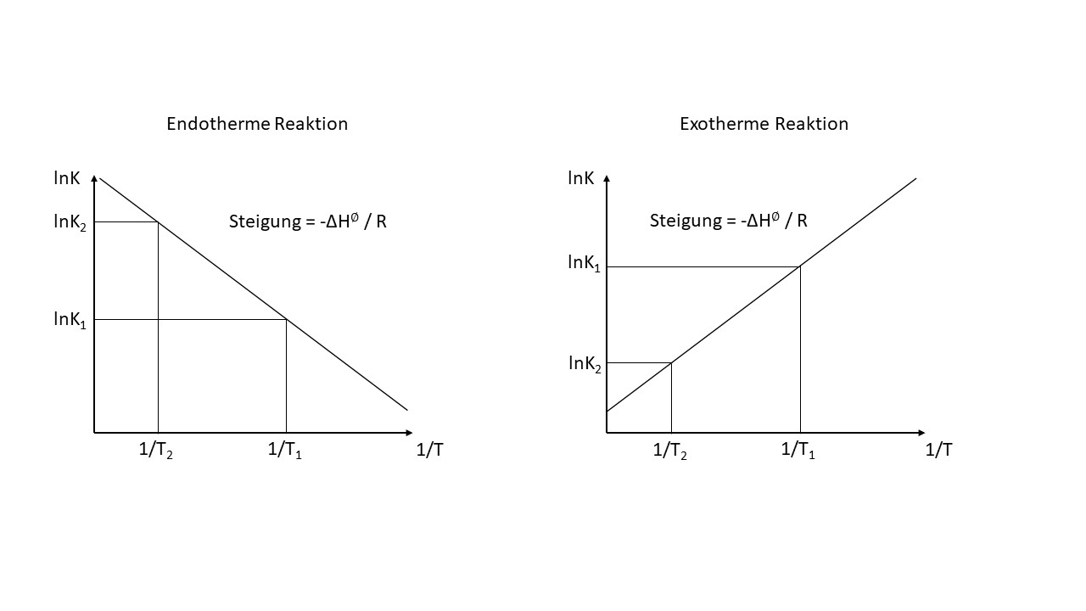

Abb. 5: lnK gegen 1/T bei endothermen und exothermen Reaktionen

## Experiment: Das Eisen(III)-chlorid-Ammoniumthiocyanat-Gleichgewicht [5]

**Materialien**:

* 3 Reagenzgläser, d= 18 mm
* Reagenzglas-Gestell
* Pasteur-Pipetten, Hütchen

**Chemikalien**:

* VE-Wasser
* Ammoniumthiocyanat-Lösung (c = 0,1 mol/L, CAS-Nr.: 1762-95-4, EUH032)
* Eisen(III)-chlorid-Lösung (c = 0,1 mol/L, CAS-Nr.: 7705-08-0, Achtung H317, H319

P280, P302+P352, P305+P351+P338)

**Durchführung**: In ein Reagenzglas wird eine Stoff-Portion Eisen(III)-chlorid-Lösung und Ammoniumthiocyanat-Lösung mit etwas destillieren Wasser gegeben. Die dadurch entstandene blutrote Eisenthiocyanat-Lösung wird anschließend mit VE-Wasser verdünnt, bis sie nur noch braun-gelb ist, und auf drei Reagenzgläser verteilt. Anschließend wird in das erste Reagenzglas 5 Tropfen Eisen(III)-chlorid-Lösung und in das dritte Reagenzglas Tropfen Ammoniumthiocyanat-Lösung gegeben. Das zweite Reagenzglas dient zur Kontrolle.

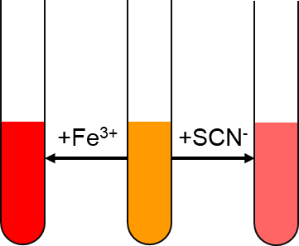

Abb. 6: Eisen(III)-chlorid-Ammoniumthiocyanat-Gleichgewicht

**Beobachtung**: Durch die Zugabe von neuen Eisen(III)-chlorid im ersten Reagenzglas bildet sich wieder der blutrote Eisenthiocyanat-Komplex. Auch bei der Zugabe von Ammoniumthiocyanat im dritten Reagenzglas bildet sich wieder der blutrote Eisenthiocyanat-Komplex. Wobei die Rotfärbung im Reagenzglas 3 nicht so intensiv ist wie im Reagenzglas 1.

**Interpretation**: Bei genügend starker Verdünnung des Eisenthiocyanat-Komplexes mit VE-Wasser verschwindet die blutrote Färbung, weil der Eisenthiocyanat-Komplex in die Eisenhexaquokomplex-Kationen und in Thiocyanat-Anionen zerfällt. Die nun braun-gelbe Färbung der Lösung kommt vom Eisenhexaquo-Komplex. Dies stellt die Rückreaktion dieser Reaktion dar. Das Gleichgewicht dieser Reaktion liegt nun auf der Seite der Edukte.

Bei der Zugabe von zusätzlichen Eisen(III)-Ionen durch die Eisen(III)-chlorid-Lösung läuft die Reaktion wieder an und es kann sich erneut Eisenthiocyanat bilden. Die Lösung nimmt wieder die blutrote Farbe an. Die Zugabe von Eisen(III)-Ionen stellt eine Störung des vorliegenden chemischen Gleichgewichts dar. Durch die Erhöhung der Eisen(III)-Ionen Konzentration muss sich ein neues Gleichgewicht einstellen, d. h. die Stoffe reagieren unter Veränderung auch der übrigen Stoff-Konzentrationen in der Weise, dass die Gleichgewichtskonstante „Kc“ ihren Wert beibehält. Es reagieren also die zusätzlichen Eisenhexaquokomplex-Ionen mit dem bereits vorhandenen Thiocyanat-Anionen unter erneuter Eisenthiocyanat-Bildung.

Nach demselben Prinzip verläuft auch die Reaktion im dritten Reagenzglas. Durch die Zugabe von neuen Thiocyanat-Ionen durch Ammoniumthiocyanat läuft die Reaktion ebenfalls wieder an und es wird erneut Eisenthiocyanat gebildet. Diese Zugabe stellt ebenfalls eine Störung des Systems dar und durch die Erhöhung der Konzentration der Thiocyanat-Ionen findet eine Reaktion der Thiocyanat-Ionen mit den noch vorhandenen Eisenhexaquokomplex-Ionen statt, wobei sich ebenfalls ein neues Gleichgewicht einstellt

Vergleicht man die Intensität der Rotfärbung bei dem ersten und dritten Reagenzglas, so kann man feststellen, dass die Rotfärbung im ersten Reagenzglas intensiver ist als im dritten. Der Grund liegt darin, dass bei der Eisenthiocyanat-Bildung weniger Eisenhexaquokomplex-Ionen gebraucht werden. So können mehrere Eisenthiocyanat-Komplexe gebildet werden bevor die Menge an Eisenhexaquokomplex-Ionen verbraucht ist. Im dritten Reagenzglas wird bei der Eisenthiocyanat-Bildung pro Komplex drei Thiocyanat-Ionen gebraucht und so können weniger Eisenthiocyanat-Komplexe gebildet werden, was ein Grund für die hellere Rotfärbung ist.

$$\begin{matrix}{\left[\text{Fe}{\left({\text{H}}_{\text{2}}\text{O}\right)}_{\text{6}}\right]}^{\text{3+}} \\ \text{braun-gelb}\end{matrix}\begin{matrix}\text{+} \\ \end{matrix}\begin{matrix}\text{3}{\text{SCN}}^{\text{-}} \\ \end{matrix}\begin{matrix}\text{ ⇋ } \\ \end{matrix}\begin{matrix}\left[\text{Fe}{\left({\text{H}}_{\text{2}}\text{O}\right)}_{\text{3}}{\left(\text{SCN}\right)}_{\text{3}}\right] \\ \text{blutrot}\end{matrix}\begin{matrix}\text{+} \\ \end{matrix}\begin{matrix}\text{3}{\text{H}}_{\text{2}}\text{O} \\ \end{matrix}$$

### Aufstellen der Gleichung für Kc am Beispiel des Eisen(III)-chlorid-Ammoniumthiocyanat-Gleichgewichts

Im Gleichgewicht gilt: $r_{→}=r_{←}$ mit $r=Reaktionsrate und k=Ratenkonstante$

Tabelle 1: Aufstellen der Gleichung für Kc in allgemeiner Form und am Beispiel.

|  |  |  |
| --- | --- | --- |
|  | **Allgemein** | **Am Beispiel** |
| Formel | $\text{aA+bB}\text{⇌}\text{cC+dD}$ | $${\text{r}}_{\text{→}}\text{=}{\text{k}}_{\text{→}}\text{∙}{\text{Fe}}^{\text{3+}}\text{+}\text{6}\text{SC}{\text{N}}^{\text{-}}\text{⇌}{\left[\text{Fe(SCN}{\text{)}}_{\text{6}}\right]}^{\text{3-}}$$ |
| Hinreaktion (→) | ${\text{r}}_{\text{→}}\text{=}{\text{k}}_{\text{→}}\text{∙}{\text{c}}^{\text{a}}\text{(A)∙}{\text{c}}^{\text{b}}\text{(B)}$ | ${\text{r}}_{\text{→}}\text{=}{\text{k}}_{\text{→}}\text{∙}{\text{c}}^{\text{1}}\text{(}{\text{Fe}}^{\text{3+}}\text{)∙}{\text{c}}^{\text{6}}\text{(SC}{\text{N}}^{\text{-}}\text{)}$ |
| Rückreaktion (←) | ${\text{r}}_{\text{←}}\text{=}{\text{k}}_{\text{←}}\text{∙}{\text{c}}^{\text{c}}\text{(C)∙}{\text{c}}^{\text{d}}\text{(D)}$ | ${\text{r}}_{\text{←}}\text{=}{\text{k}}_{\text{←}}\text{∙}{\text{c}}^{\text{1}}\left({\left[\text{Fe(SCN}{\text{)}}_{\text{6}}\right]}^{\text{3-}}\right)$ |
| Gleichsetzen | ${\text{k}}_{\text{→}}\text{∙}{\text{c}}^{\text{a}}\left(\text{A}\right)\text{∙}{\text{c}}^{\text{b}}\left(\text{B}\right)\text{=}$ ${\text{k}}_{\text{←}}\text{∙}{\text{c}}^{\text{c}}\text{(C)∙}{\text{c}}^{\text{d}}\text{(D)}$ | ${\text{k}}_{\text{→}}\text{∙}{\text{c}}^{\text{1}}\text{(}{\text{Fe}}^{\text{3+}}\text{)∙}{\text{c}}^{\text{6}}\text{(SC}{\text{N}}^{\text{-}}\text{)} \text{=}$ ${\text{k}}_{\text{←}}\text{∙}{\text{c}}^{\text{1}}\left({\left[\text{Fe(SCN}{\text{)}}_{\text{6}}\right]}^{\text{3-}}\right)$ |
| Umstellen | ${\text{K}}_{\text{c}}\text{=}\frac{{\text{k}}_{\text{→}}}{{\text{k}}_{\text{←}}}\text{=}\frac{{\text{c}}^{\text{c}}\text{(C)∙}{\text{c}}^{\text{d}}\text{(D)}}{{\text{c}}^{\text{a}}\text{(A)∙}{\text{c}}^{\text{b}}\text{(B)}}$ | ${\text{K}}_{\text{c}}\text{=}\frac{{\text{k}}_{\text{→}}}{{\text{k}}_{\text{←}}}\text{=}\frac{{\text{c}}^{\text{1}}\left({\left[\text{Fe(SCN}{\text{)}}_{\text{6}}\right]}^{\text{3-}}\right)}{{\text{c}}^{\text{1}}\text{(}{\text{Fe}}^{\text{3+}}\text{)∙}{\text{c}}^{\text{6}}\text{(SC}{\text{N}}^{\text{-}}\text{)}}$ |

1. Merke: die Koeffizienten in der Reaktionsgleichung entsprechen den Exponenten im Massenwirkungsgesetz.

## Experiment: Die Löslichkeit von CO2 in Wasser

**Materialien**:

* 2 Reagenzgläser
* Reagenzglas-Gestell
* Reagenzglas-Halter
* Bunsenbrenner

**Chemikalien**:

* Mineralwasser
* Bromkresolgrün (Indikator pH 3,8-5,4 CAS-Nr.: 76-60-8)

**Durchführung**: In zwei Reagenzgläser (RG) werden jeweils etwa 3 ml Mineralwasser und drei Tropfen Bromkresolgrün gegeben. Ein RG wird kurz über dem Brenner erhitzt. Danach werden beide RG in das Reagenzglas-Gestell gestellt.

**Beobachtung**: Nach der Zugabe des Indikators Bromkresolgrün tritt bei beiden RGs eine Gelbfärbung auf. Durch das Erhitzen eines RG über dem Bunsenbrenner, kommt es zu einem Farbumschlag von Gelb zu Blau.

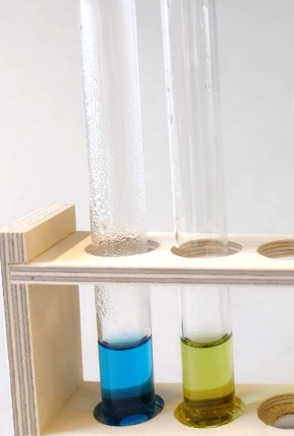

Abb. 7: Mineralwasser mit Bromkresolgrün ohne (linkes RG) und mit (rechtes RG) Erhitzen.

**Interpretation**: Durch die Abgabe von Oxonium-Ionen bei der Reaktion von CO2 mit H2O stellt sich ein saurer pH-Wert ein und es kommt zur Gelbfärbung des Indikators (siehe Abb. 7). Bei Erwärmung läuft bevorzugt die endotherme Reaktion, die Bildung von CO2 und H2O, ab. Folglich wird die Oxonium-Konzentration geringer und der pH-Wert steigt, sodass sich der Indikator blau färbt (siehe Abb. 7).[3]



## Experiment: Das Gasgleichgewicht N2O4 / NO2

**Materialien**:

* ein Becherglas
* Eis

**Chemikalien**:

* 2 mit NO2 gefüllte Ampullen

**Durchführung**: Eine Ampulle wird in das mit Eis gefüllte Becherglas (ca. 0°C) gestellt. Die andere Ampulle wird weiterhin auf Raumtemperatur (ca. 23°C) gehalten. Danach wird die erste Ampulle aus dem Becherglas gestellt, damit sich diese wieder auf Raum-Temperatur erwärmen kann.

**Beobachtung**: Bei der Ampulle, die auf Raumtemperatur gehalten wird ist eine braune Färbung des Gases erkennbar. Durch die Abkühlung der anderen Ampulle mit Eis kommt es zu einer Entfärbung des Gases. Wird die erste Ampulle aus dem Eisbad gestellt, so tritt langsam ein Farbumschlag zu braun auf.

**Interpretation**: Es liegt folgende Gleichgewichtsreaktion vor:

$$\begin{matrix}{\text{N}}_{\text{2}}{\text{O}}_{\text{4}} \\ \text{farblos}\end{matrix} \begin{matrix}\text{ ⇌} \\ \end{matrix} \begin{matrix}{\text{NO}}_{\text{2}} \\ \text{braun}\end{matrix}$$

In der Ampulle bei Raum-Temperatur liegt das Reaktionsgleichgewicht auf der Seite von NO2, das Gas ist braun. Bei der Ampulle mit einer Temperatur von 0°C liegt das Gleichgewicht auf der Seite von N2O4, das Gas ist farblos. Dies kommt zustande, dass bei Abkühlung bevorzugt die Exotherme Reaktion, hier die Dimerisierung zu N2O4 abläuft. Erwärmt sich nun die kalte Ampulle auf Raum-Temperatur, so verändert sich die Gleichgewichtseinstellung und somit auch die Farbe des Gases. Nach einiger Zeit besitzen beide Ampullen dieselbe Farbe.[4]

# Anwendungen des Massenwirkungsgesetzes

Das Massenwirkungsgesetz dient als Grundlage für beispielsweise die Säurekonstante Ks, die Basenkonstante KB, die Henderson-Hasselbalch-Gleichung und dem Löslichkeitsprodukt KL.

1. **Zusammenfassung**: Ein chemisches Gleichgewicht kann über die Reaktionsgeschwindigkeiten der Hin- und Rückreaktion beschrieben werden. Diese können durch das Produkt von den Geschwindigkeitskonstanten „k“ und den Konzentrationen „c“ berechnet werden. Im Gleichgewichtszustand ist die Geschwindigkeit der Hinreaktion gleich der der Rückreaktion. Damit ergibt sich der Quotient der Gleichgewichtskonstanten „k1“ und „k2“, welcher der Massenwirkungskonstante „Kc“ entspricht. Bei Gasen werden anstelle der Konzentrationen „c“ die Partialdrücke der Gase zur Berechnung verwendet. Es ergibt sich die Gleichgewichtskonstante „Kp“. Die Gleichgewichtskonstanten beschreiben die Gleichgewichtslage einer chemischen Reaktion. Beeinflusst werden kann die Gleichgewichtslage durch Änderungen der Konzentration, der Temperatur und des Gesamt-Druckes. Solche Zusammenhänge werden allgemein durch das Prinzip von Le Chatelier beschrieben. Zudem bietet das Massenwirkungsgesetz ein breites Anwendungsgebiet und kann somit in vielen Bereichen der Chemie eingesetzt werden.
2. **Abschluss 1:** Eine Umfrage unter Lehrenden und Lehramtsstudenten ergab: Vielen sind die Mängel in der kinetischen Ableitung nicht bekannt, weder wurde in der Ausbildung darauf eingegangen, noch wurde die fachdidaktische Kritik zur Kenntnis genommen. Waren die Mängel bekannt, wird sie trotzdem verwendet da entweder keine Alternative bewusst sind, welche die dynamische Eigenart verständlich macht oder die Alternativen werden als zu schwer empfunden. Trotz Kenntnis anderer Möglichkeiten der Einführung der kinetischen Ableitung würde ich in der Schule die Herleitung mit Hilfe des Massenwirkungsgesetzes vorziehen, jedoch kurz auf Mängel hinweisen. Gründe dafür sind, dass die anderen Möglichkeiten meiner Meinung nach zu kompliziert für Schüler sind, ihnen das Vorwissen fehlt und kein Material zur anderweitigen Unterrichtsvorbereitung zu finden ist.
3. **Abschluss 2:** Versuch zum Prinzip von Le Chatelier, um die gewonnenen Erkenntnisse zu transferieren. Ausführliche Beschreibung in Quelle [5]
4. **Abschluss 3:** Chemie ist zwar nicht ausschließlich Mathe, aber viele Zusammenhänge können mit Hilfe des Massenwirkungsgesetzes über mathematische Grundprinzipien hergeleitet werden. Nichtsdestotrotz müssen Grundprinzipien und Formeln gelernt werden, um diese mathematischen Zusammenhänge anwenden zu können. Außerdem ist Chemie „für alle da“ und doch wesentlich anschaulicher als die reine Mathematik.
5. **Abschluss 4:** Die derzeitige Konzentrationserhöhung von CO2 in der Atmosphäre bewirkt zwar eine vermehrte Speicherung von CO2 in den Ozeanen, jedoch wirkt die Temperaturerhöhung dem entgegen. Die Annahme von Beginn wurde somit widerlegt. Daher sollten Verschwörungstheorien immer genauer betrachtet werden. Diese nehmen oft nur einen Faktor in den Blick und ignorieren weitere. Vor allem Querdenker in der Corona-Pandemie haben gezeigt, dass Fehlvorstellungen in der Gesellschaft vorhanden sind. Deshalb ist es wichtig, dass vor allem wir Naturwissenschaftler so viele Faktoren wie möglich bei Überprüfungen von Theorien mit einbeziehen.[6]

**Quellen:**

1. Dickerson, R.; Geis, V.: Chemie - eine lebendige und anschauliche Einführung, Verlag Chemie, Basel 1983.
2. W. Aktins, J. de Paula: Physikalische Chemie, 5. Auflage, Wiley-VCH, Weinheim 2013.
3. <https://www.uni-muenster.de/imperia/md/content/didaktik_der_chemie/kernpraktikumfriese/loeslichkeit_von_gasen_in_wasser__kohlenstoffdioxid_.pdf>   
   (Stand: 01.03.2023)
4. <https://www.chemieunterricht.de/dc2/mwg/no2-n2o4.htm>   
   (Stand: 01.03.2023)

1. <http://daten.didaktikchemie.uni-bayreuth.de/experimente/standard/schulversuche.pdf>; Experiment: Das Chemische Gleichgewicht (Stand 01.03.2023)
2. <https://www.deutsches-klima-konsortium.de/de/klimafaq-3-3.htm>   
   (Stand: 30.11.21)
3. Beck, W.; Killian, L.; Mölle, P.: Wichmann, K.: Chemie 3, Oldenbourg, München 1996.
4. Loeck, G.: Praxis der Naturwissenschaften Chemie, Heft 43, 1994, 39-43.
5. Mortimer, C.E.; Müller, U.: Chemie, Thieme, 8. Auflage, 2003.
6. <http://www.alteso.de/gleichgewichte/das-massenwirkungsgesetz>   
   (Stand: 01.03.2023)
7. Jander, G.; Blasius, E.: Lehrbuch der analytischen und präparativen anorganischen Chemie, Hirzel Verlag, Stuttgart, 1995.
8. Holleman, E.; Wiberg, N.: Lehrbuch der anorganischen Chemie, Walter de Gruyter Verlag, Berlin, 1995.
9. Grunwald, Scharf: Elemente der Chemie, Klett Verlag, Stuttgart, 1994.
10. <http://daten.didaktikchemie.uni-bayreuth.de/experimente/standard/schulversuche.pdf>, 01.03.2023. (11.5 Das chemische Gleichgewicht).
11. Riedel, E: Anorganische Chemie, DeGruyter, Berlin 1994.